PROSLAVA SVETOG NIKOLE
Unatoc svim preprekama i u našu školu je stigao sv. Nikola!
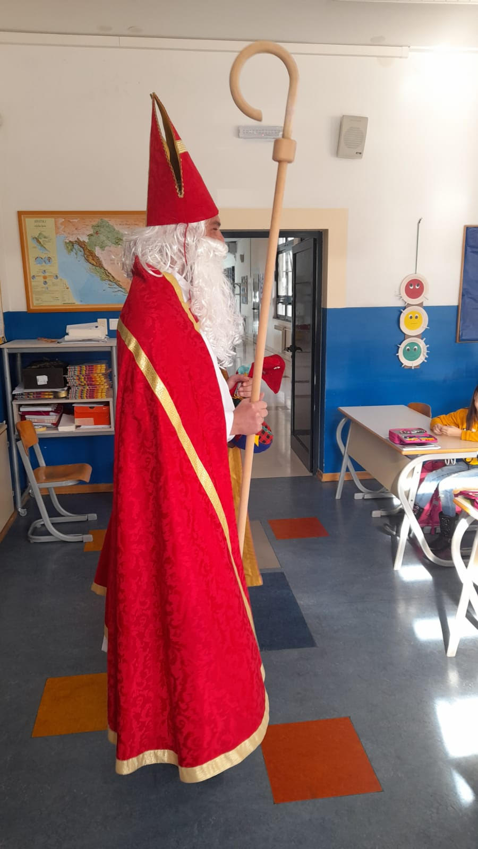
Ni pandemija korona virusa nije ga zaustavila da posjeti naše prvase i izmami im osmjeh na licu. Sveti Nikola je obišao sve prvaše naše škole. Nakon posjeta prvašima u centralnoj školi zaputio se u područne škole u Mravincima i Kučinama.
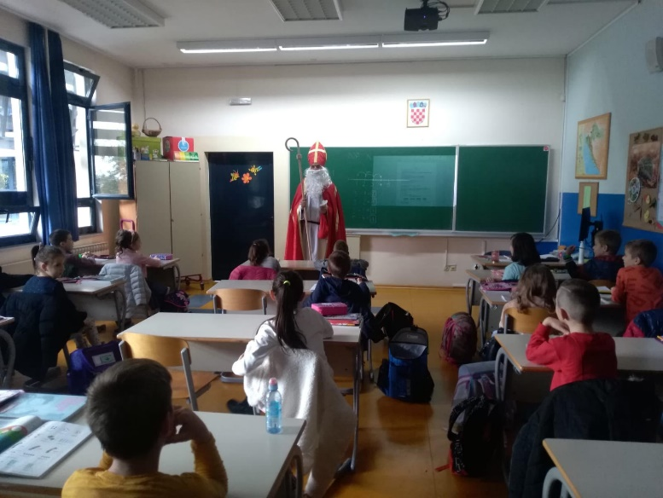
Djeca su ga s veseljem dočekala i na posjetu zahvalili svojim razdraganim osmijesima i pjesmom.
Ne trebamo ni govoriti da su u vreći sv Nikole bili samo slatkiši!

